Допомога по програмі «Електронні таблиці»
Лабораторна робота №1, Варіант 27

Типи виразів у клітинках таблиці
Всього існує два основних типи виразів: логічні та арифметичні. По замовчуванню вираз вважається логічним.

Логічні вирази
До логічних виразів відносяться такі, що містять оператори порівняння, логічні НЕ, І та АБО або посиланням на інші клітини з логічними виразами.
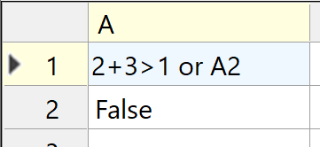
Приклад логічного виразу.
Повний список логічних операцій та функцій:
- or – логічне АБО
- and – логічне І
- not(expr) – логічне НЕ
- <, <=, >=, =, <> - операції порівняння арифметичних виразів

Арифметичні вирази
До арифметичних відносяться усі такі, що містять виключно цілі числа, арифметичні операції та функції або посилання на інші клітини з арифметичними виразами.
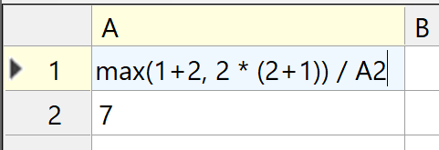
Приклад арифметичного виразу.
Повний список арифметичних операцій та функцій:
- (-x) – запис від’ємного числа
- +, -, *, /, div, mod – арифметичні операції
- max(a, b), min(a, b) – функції максимуму та мінімуму

Помилки у виразах
Будь-яка помилка у виразі індикується червоним хрестиком справа від виразу у клітинці, а значення цього виразу відображається як ERROR. Посилання на таку клітинку також буде призводити до помилки.
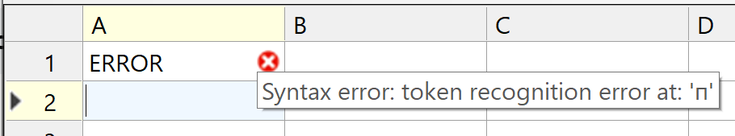
Основні типи помилок: синтаксичні помилки, ділення на 0 у виразі, рекурсивні посилання.

Редагування рядків та стовпчиків
У панелі над таблицею є розділ «Редагування», який дає доступ має необхідні для цього кнопки.
